Thématique : développement durable, gérer les ressources naturelles
Electrique ou diesel ?
Pour diminuer l’impact des transports sur les émissions des gaz à effet de serre, les conducteurs sont incités à changer leurs véhicules diesel pour des véhicules électriques. Intéressé par l’offre vous décidez de comparer économiquement deux modèles équivalents : un électrique et un diesel.

Modèle 1 : Renault ZOE Life
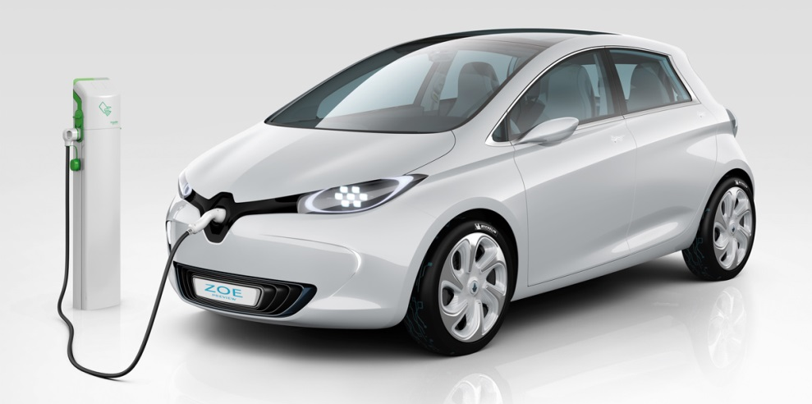
Location Longue Durée de 37 mois :
- avec un 1er loyer de 11 000 €, ramené à 5000 € après imputation du bonus de 6 000 € - puis 36 loyers de 110 €.
À cela s’ajoutent 37 loyers de 69 €/mois pour la location de batterie, dans la limite de 5 000 km/an (coût du kilomètre supplémentaire pour la location de la batterie en cas de dépassement des 5 000 km annuels : 0,05 €/km).

Modèle 2 : Dacia Sandero diesel dCi 75
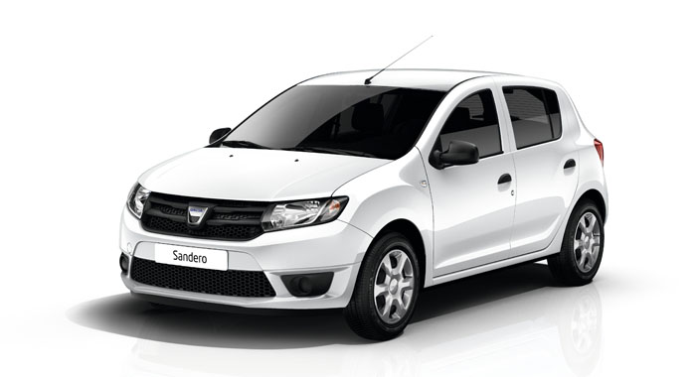
Le prix d’achat est de 11 500 €. La consommation moyenne est de 3,4 L pour 100 km et on considère que le prix moyen d’un litre de gazole est de 1,05 €. Au final chaque km parcouru revient à 0,0357 €. Il n’y a pas de limitation de distance ou de location de batterie ou autre.

« Le but du problème est de déterminer les critères permettant de dépenser le moins d’argent possible pour 37 mois d’utilisation »
- Choisir parmi les propositions suivantes celle vous semblant le plus correspondre à la réalité :

- Il faut choisi l’électrique, le prix à payer au départ est bien plus faible

- Le coût dépend de la distance parcourue pendant 3 ans, il n’est pas possible de se prononcer dans l’immédiat

- Il faut choisir le diesel, il est bien connu que l’électrique n’est pas fiable

- Calculer le coût d’utilisation de la voiture électrique si on parcourt 5 000 km pendant 37 mois
……………………………………………………………………………………………………………………………………………………………………………………………………………………………………………………………………………………………………………………………………………………………………………………………….
- Compléter le tableau suivant

Distance en km | 5 000 | 20 000 | 35 000 | 50 000
Coût de l’électrique en € |  | 12513
Coût du diesel en € |  | 12714

- Proposer à l’aide de ces calculs une première réponse à la problématique
……………………………………………………………………………………………………………………………………………………………………………………………………………………………………………………………………………………………………………………………………………………………………………
- Proposer une démarche mathématique permettant de trouver la distance à partir de laquelle il convient de faire le choix du diesel
………………………………………………………………………………………………………………………………………………………………………………………………………………………………………………………………………………………………………………………………………………………………………………………………
- Ouvrir Excel puis recopier le tableau suivant
- Sélectionner les lignes 1 à 3 puis cliquer sur insertion nuage de points avec courbe lissée et marqueurs

- Donner la forme des courbes obtenues :………………………….
- Donner la nature des fonctions représentées par ce type de courbe

- Cliquer droit sur un des points correspondant à la voiture électrique puis ajouter une courbe de tendance, choisir linéaire et cocher afficher l’équation.
Recopier l’équation : y = ……………..

- Recommencer à partir d’un des points correspondant à la voiture diesel

Recopier l’équation : y = ……………..

- En utilisant les équations obtenues, déterminer le plus précisément possible les coordonnées du point intersection

……………………………………………………………………………………………………………………………………………………………………………………………………………………………………………………………………………………………………………………………………………………………………………………………………………………………………………………………………………………………

